МИНИСТЕРСТВО НАУКИ И ВЫСШЕГО ОБРАЗОВАНИЯ РОССИЙСКОЙ ФЕДЕРАЦИИ

ФЕДЕРАЛЬНОЕ государственное БЮДЖЕТНОЕ образовательное

учреждение

высшего образования

«НОВОСИБИРСКИЙ ГОСУДАРСТВЕННЫЙ ТЕХНИЧЕСКИЙ УНИВЕРСИTЕТ»

_______________________________________________________________________

Кафедра вычислительной техники



**КУРСОВАЯ РАБОТА**

**по дисциплине:** *Базы данных*

**на тему:** *Проектирование базы данных* «*Новогодние украшения***»**

Вариант №43

Выполнил:Проверила:

Студент гр. АВТ-718, АВТФ *К.Т.Н доцент*

*Мереха Е.В. Трошина Г.В.*

«___» ______ 20__г.«___» ______ 20__ г.

_________________ _________________

(подпись) (подпись)

Новосибирск

2019

**Задание**

Сформировать несколько таблиц. Предусмотреть: ввод данных, редактирование, просмотр данных. Обязательные требования к базе данных: наличие таблиц-справочников и таблиц, использующих справочники; предусмотреть следующие роли: оператор базы данных, пользователь базы данных; администратор БД. Реализовать следующие типы запросов с использованием нескольких таблиц:

* Для каждого вида новогодних украшений указать сведения о нем (наименование, дату выпуска, поставщик, цена, цвет и др.).
* Для каждого вида новогоднего украшения выдать список, отсортированный: по дате выпуска, по поставщику, по стоимости.
* Найти самый дорогой вид новогоднего украшения, самый дешевый среднюю стоимость по каждому виду и в целом.
* Найти новогодние украшения с ценой свыше 20 р. (и любая другая сумма, т.е. предусмотреть ввод цены с клавиатуры).
* Найти долю новогодних украшений заданного производителя (выбор) от общего числа изделий.
* Найти все новогодние украшения с заданной датой выпуска (ввод даты).
* Найти все новогодние украшения, чья дата продажи находиться в заданных пределах (ввод интервала) для заданного производителя (выбор) и в целом.
* Найти долю новогодних украшений, чья стоимость находиться в заданных пределах (ввод интервала) от общего количества новогодних украшений.
* Найти долю новогодних украшений, поступивших от заданного поставщика (выбор поставщика) от общего числа поставщиков.
* Найти все новогодние украшения, поступившие от заданного поставщика (выбор поставщика), чья стоимость больше заданной (ввод стоимости).
* Найти все новогодние украшения заданного производителя (выбор).
* Найти долю новогодних украшений, проданных за определенный период (ввод периода) от общего времени продажи.
* Найти все новогодние украшения, поступившие от заданного поставщика (выбор поставщика), чья стоимость больше, чем средняя стоимость новогодних украшений, поступивших из заданной страны (выбор страны).
* Найти долю дорогих украшений (чья стоимость больше заданной, ввод стоимости), поступивших за определенный период (ввод периода) и в целом.
* Найти среднюю стоимость новогодних украшений, проданных за определенный промежуток времени (ввод интервала).
* Найти все новогодние украшения, чья стоимость выше, чем средняя стоимость новогодних украшений заданного производителя (выбор).

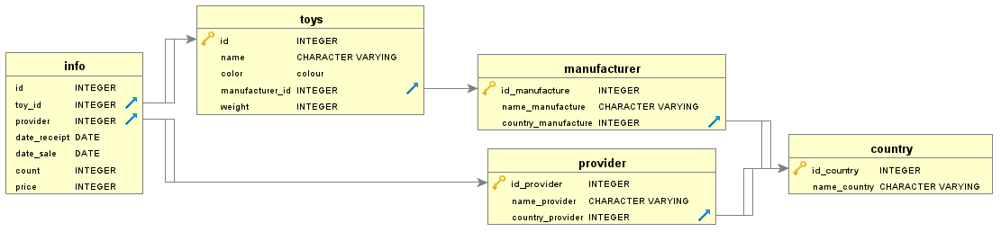**Структуры** **таблиц** **баз** **данных**

Рисунок 1. Графическое представление связей между таблицами

1. Таблица «Информация»:
   1. Идентификационный номер заказа.
   2. Идентификационный номер новогоднего украшения.
   3. Идентификационный номер поставщика.
   4. Дата выпуска.
   5. Дата продажи.
   6. Количество новогодних украшений.
   7. Цена новогоднего украшения (за 1 шт.).
2. Таблица «Новогодние украшения»:
   1. Идентификационный номер новогоднего украшения.
   2. Название новогоднего украшения.
   3. Цвет новогоднего украшения.
   4. Идентификационный номер производителя.
   5. Вес новогоднего украшения.
3. Таблица «Производители»:
   1. Идентификационный номер производителя.
   2. Название производителя.
   3. Идентификационный номер страны производителя.
4. Таблица «Поставщики»:
   1. Идентификационный номер поставщика.
   2. Название поставщика.
   3. Идентификационный номер страны поставщика.
5. Таблица «Страны»:
   1. Идентификационный номер страны.
   2. Название страны.

**Содержание таблиц баз данных**

1. Таблица «Страны»

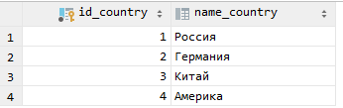

Рисунок 2. Содержание таблицы «Страны»

2. Таблица «Производители»:

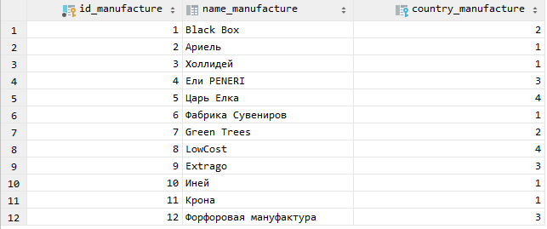

Рисунок 3. Содержание таблицы «Производители»

3. Таблица поставщики

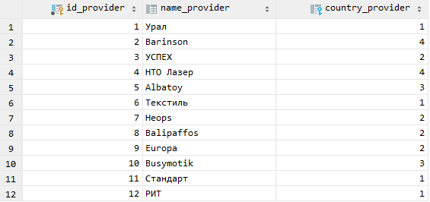

Рисунок 4. Содержание таблицы «Поставщики»

4. Таблица «Новогодние украшения»

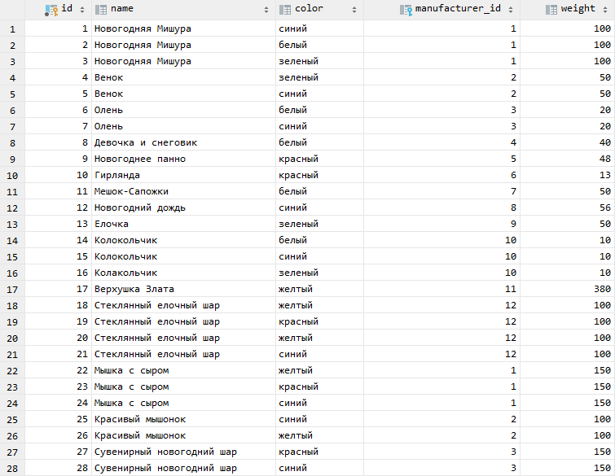

Рисунок 5. Содержание таблицы «Новогодние украшения»

5. Таблица «Информация»

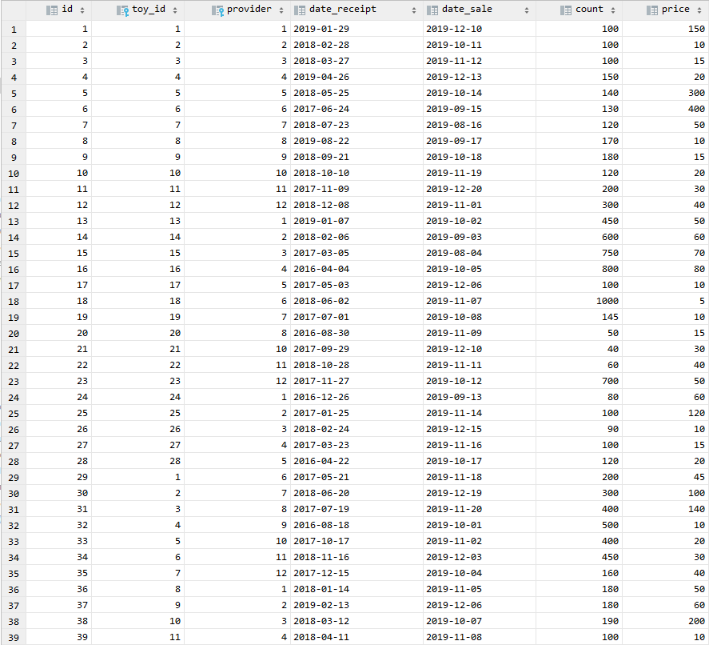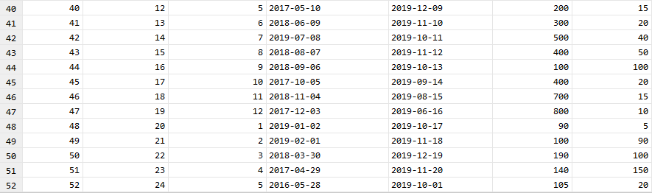

Рисунок 6. Содержание таблицы «Информация»

**Руководство пользователя**

Оператор может редактировать только справочники, а также просматривать любые таблицы. Пользователь баз данных может только просматривать любые таблицы. Администратор может просматривать, удалять, обновлять и добавлять новые записи в любые таблицы.



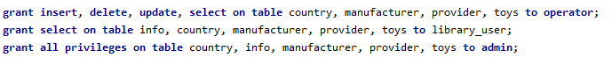

Также у всех пользователей есть доступ к функциям, приведенным в таблице 1.

Таблица 1.

|  |  |  |
| --- | --- | --- |
| Название функции | Аргументы | Описание |
| show() | - | Выводит таблицу НУ, содержащую название НУ, дату выпуска, поставщика, цену, цвет. |
| sort_release(varchar) | Тип НУ | Выводит таблицу НУ  заданного типа,  отсортированный по  дате выпуска |
| sort_provider(varchar) | Тип НУ | Выводит таблицу НУ  заданного типа,  отсортированный по  поставщикам в  алфавитном порядке |
| sort_price(varchar) | Тип Ну | Выводит таблицу НУ  заданного типа,  отсортированный по  стоимости |
| most_expensive() | - | Выводит самое  дорогое НУ |
| most_cheapest() | - | Выводит самое  дешевое НУ |
| avg_price_on_type() | - | Выводит среднюю  стоимость НУ по  типам |
| avg_price() | - | Выводит среднюю  стоимость всех НУ |
| search_on_price  (int) | Цена НУ | Выводит таблицу НУ, которые дороже указанной цены |
| percent_of_manufacturer(varchar) | Наименование производителя | Выводит долю НУ заданного производителя, от общего числа изделий |
| release_date  (date) | Дата выпуска НУ | Выводит таблицу НУ с заданной датой выпуска |
| date_of_manufacturer  (date, date, varchar) | Нижний предел даты продажи , верхний предел даты продажи, наименование производителя | Выводит таблицу НУ, чья дата продажи находиться в заданных пределах для заданного производителя |
| date_of_manufacturer_all  (date, date) | Нижний предел даты продажи, верхний предел даты продажи | Выводит НУ, чья дата продажи находитсся в заданных пределах |
| percent_of_count  (int, int) | Нижний предел цены НУ, верхний предел цены НУ | Выводит долю НУ, чья стоимость находиться в заданных пределах от общего количества НУ |
| percent_of_count_of_provider  (varchar) | Наименование поставщика | Выводит долю НУ, поступивших от заданного поставщика от общего числа поставщиков |
| toy_of_manufacturer  (varchar) | Наименование производителя | Выводит все НУ заданного производителя |
| toys_from_provider_and_price  (varchar, int) | Наименование поставщика,  значение цены НУ | Выводит все НУ, поступившие от заданного поставщика, чья стоимость больше заданной |
| percent_of_count_of_date  (date, date) | Нижний предел даты продажи, верхний предел даты продажи | Выводит долю НУ, проданных за заданный период от общего времени продаж |
| percent_of_interval  (int, date, date) | Цена НУ, нижний предел даты поступления, верхний предел даты поступления | Выводит долю дорогих НУ (чья стоимость больше заданной), поступивших за заданный период |
| avg_price_of_interval  (date, date) | Нижний предел даты продажи, верхний предел даты продажи | Выводит среднюю стоимость НУ, проданных за заданный промежуток времени |
| percent_of_interval2  (int) | Цена НУ | Выводит долю НУ, чья стоимость больше заданной |
| toys_from_provider_and_avg_price  (varchar, varchar) | Наименование поставщика,  Наименование страны | Выводит все НУ, поступившие от заданного поставщика, чья стоимость больше, чем средняя стоимость НУ, поступивших из заданной страны |
| avg_price_of_manufacturer  (varchar) | Наименование производителя | Найти все НУ, чья стоимость выше, чем средняя стоимость НУ заданного производителя |

**Тексты запросов и примеры работы**

**1.**

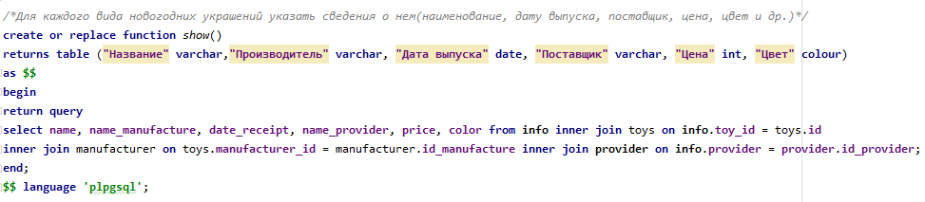



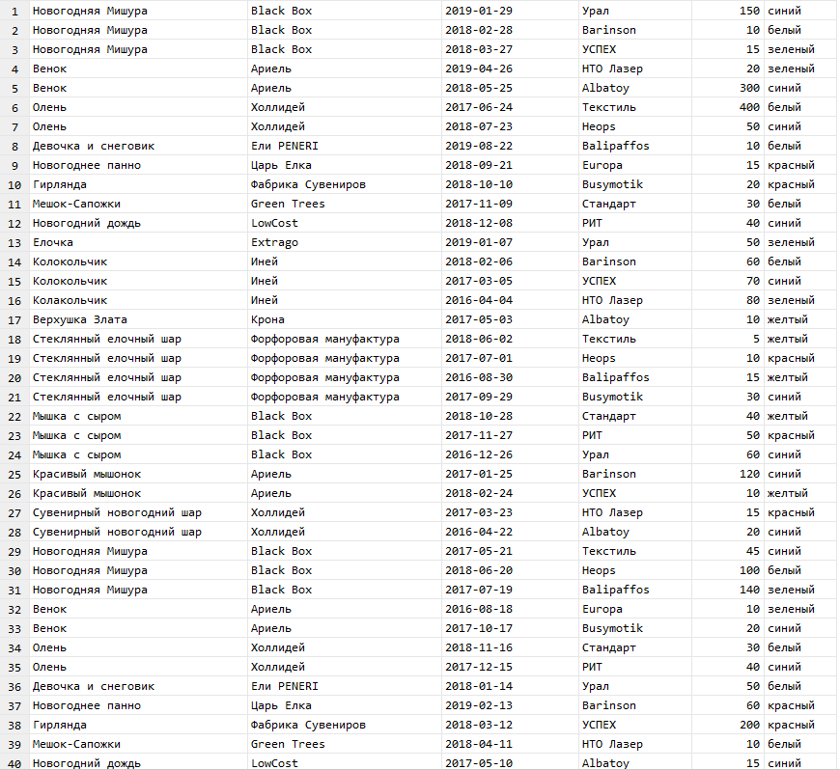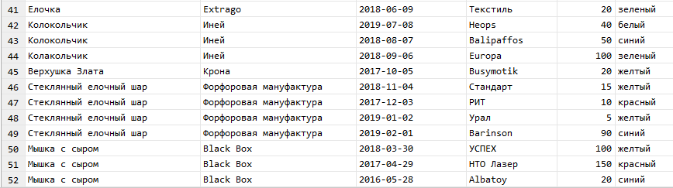

Рисунок 7. Результат функции show()

2.

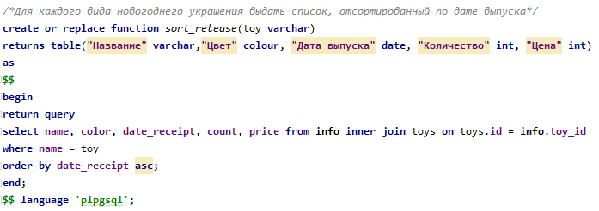



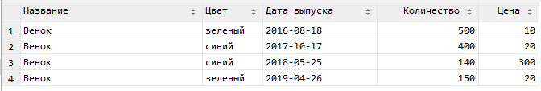

Рисунок 8. Результат функции sort_release(varchar)

3.

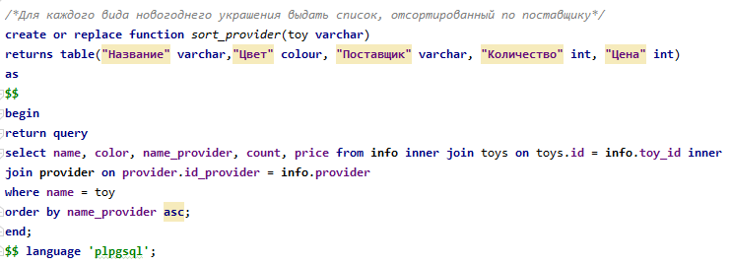



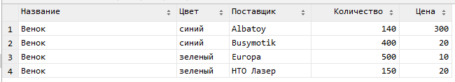

Рисунок 9. Результат функции sort_provider(varchar)

4.

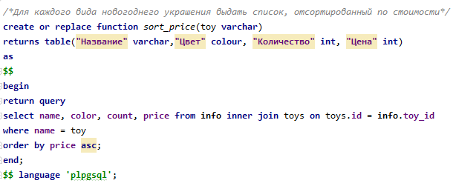



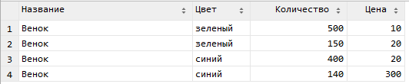

Рисунок 10. Результат функции sort_price(varchar)

5.

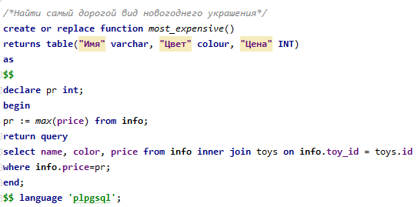





Рисунок 11. Результат функции most_expensive()

6.

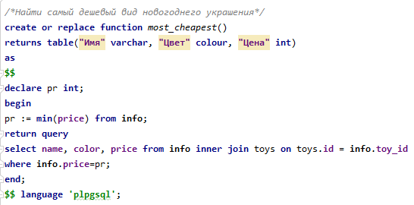



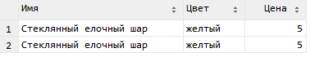

Рисунок 12. Результат функции most_cheapest()

7.

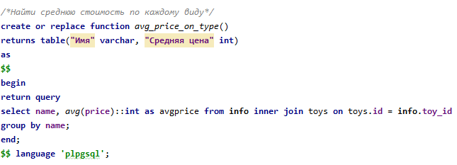



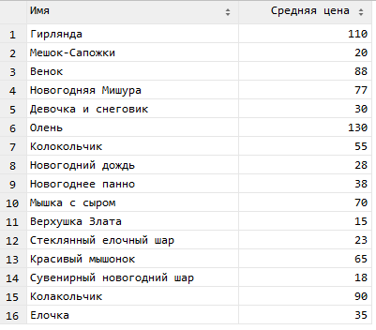

Рисунок 13. Результат функции avg_price_on_type()

8.

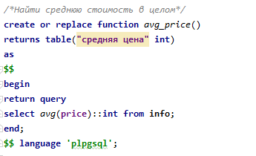





Рисунок 14. Результат функции avg_price()

9.

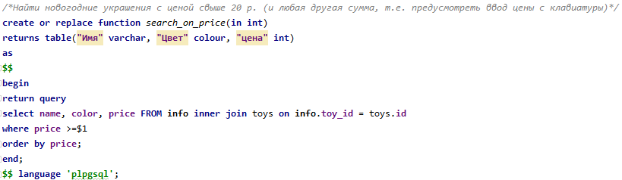

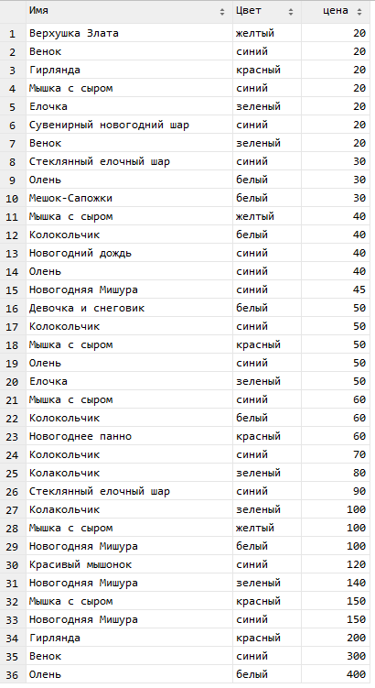

Рисунок 15. Результат функции search_of_price(int)

10.

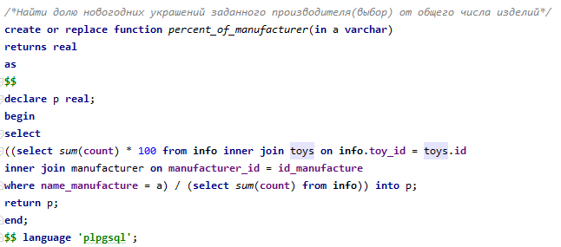





Рисунок 16. Результат функции percent_of_manufacturer(varchar)

11.

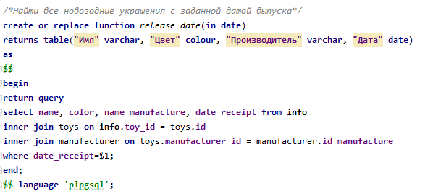





Рисунок 17. Результат функции release_date(date)

12.

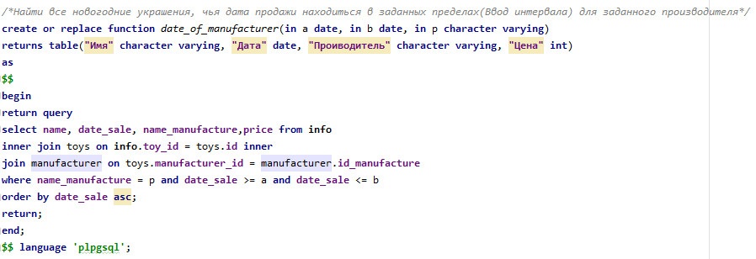





Рисунок 18. Результат функции date_of_manufacturer(date, date, varchar)

13.

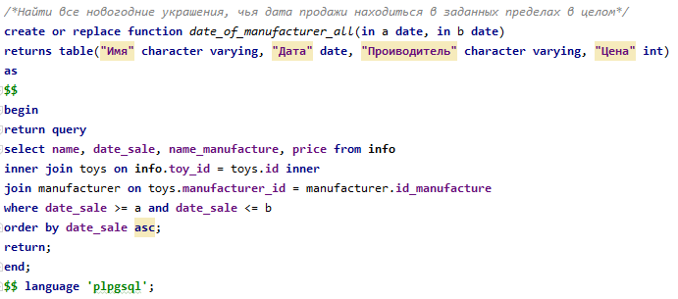



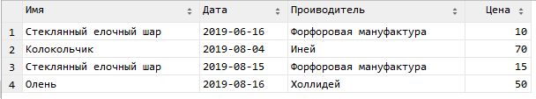

Рисунок 19. Результат функции date_of_manufacturer_all(date, date)

14.

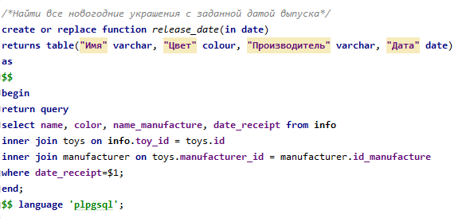





Рисунок 20. Результат функции release_date(date)

15.

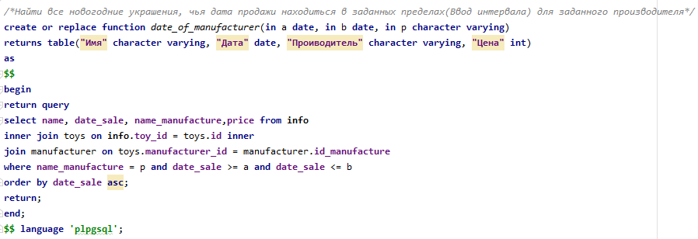





Рисунок 21. Результат функции date_of_manufacturer(date, date, varchar)

16.

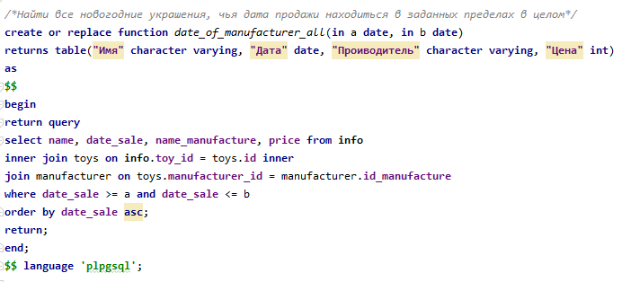



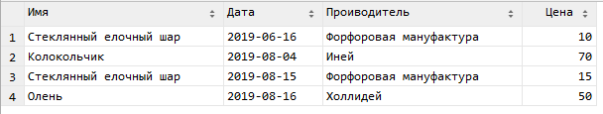

Рисунок 22. Результат функции date_of_manufacturer_all(date, date)

17.

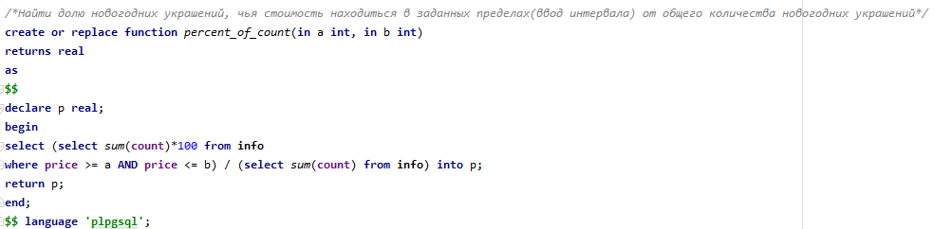





Рисунок 23. Результат функции percent_of_count(int, int)

18.

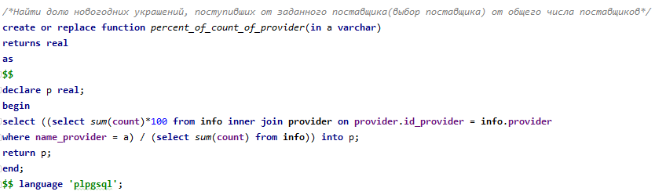





Рисунок 24. Результат функции percent_of_count_of_provider(varchar)

19.

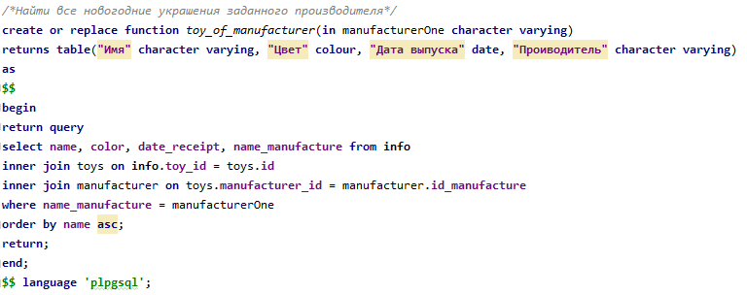



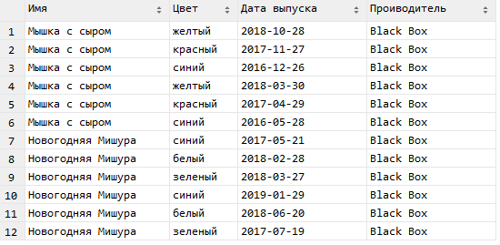

Рисунок 25. Результат функции toy_of_manufacturer(varchar)

20.

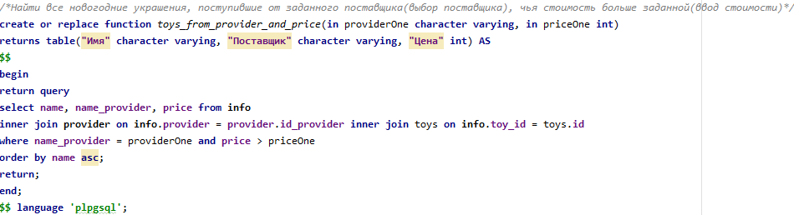



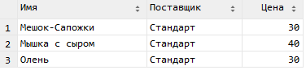

Рисунок 26. Результат функции toys_from_provider_and_price(varchar, int)

21.

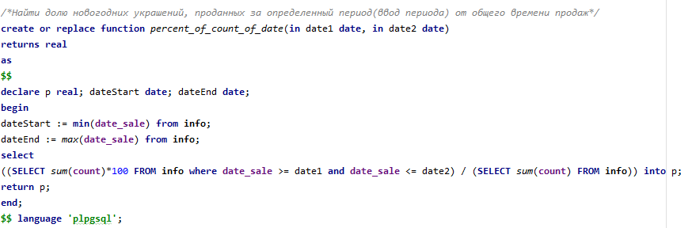





Рисунок 27. Результат функции percent_of_count_of_date(date, date)

22.

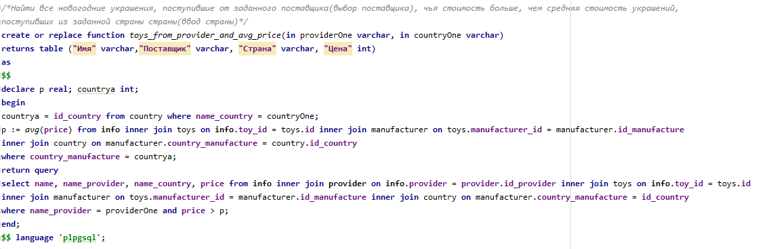



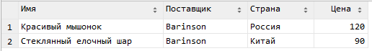

Рисунок 28. Результат функции toys_from_provider_and_avg_price(varchar, varchar)

23.

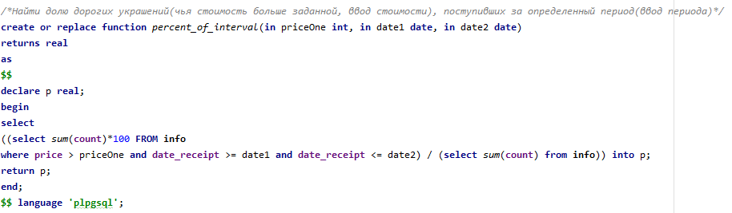





Рисунок 29. Результат функции percent_of_interval(date, date)

24.

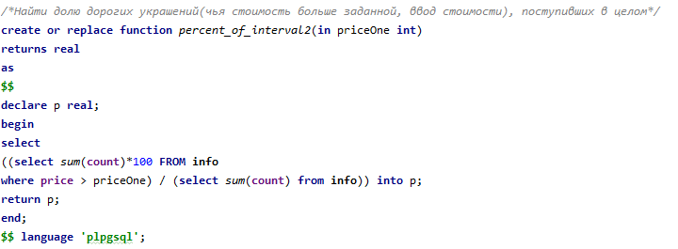





Рисунок 30. Результат функции percent_of_interval2(int)

25.

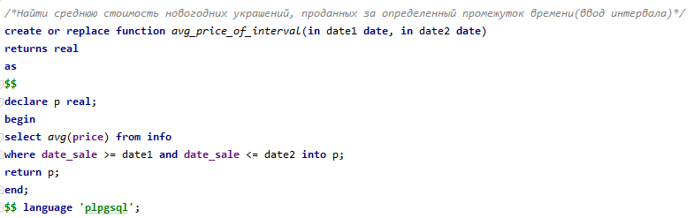





Рисунок 31. Результат функции avg_price_of_interval(date, date)

25.

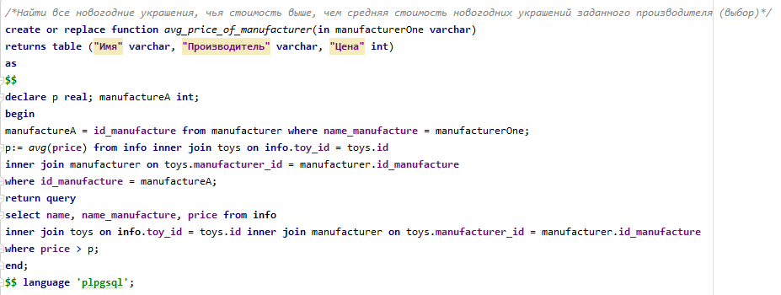



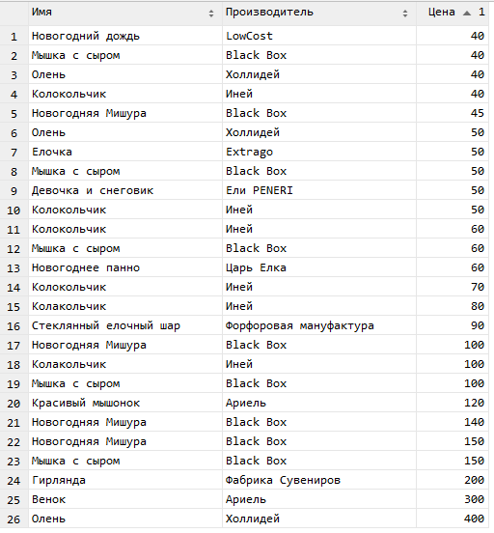

Рисунок 32. Результат функции avg_price_of_manufacturer(varchar)

Зайдем под пользователя и проверим его возможности

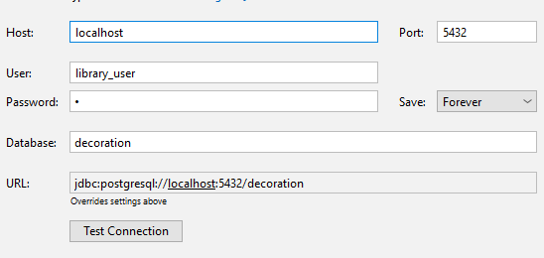

Пробуем посмотреть таблицу



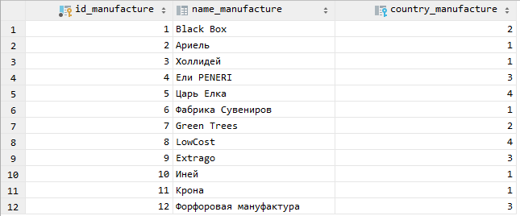

Пробуем удалить запись





Пробуем добавить запись





Зайдем под оператора и проверим его возможности

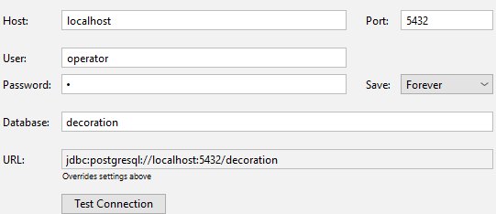

Пробуем посмотреть таблицу, использующую справочники





Пробуем посмотреть справочник



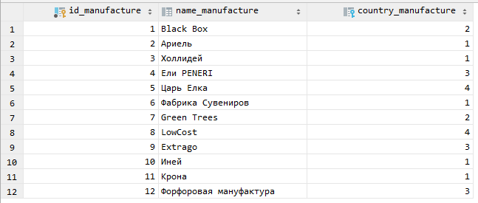

Пробуем добавить запись в справочник



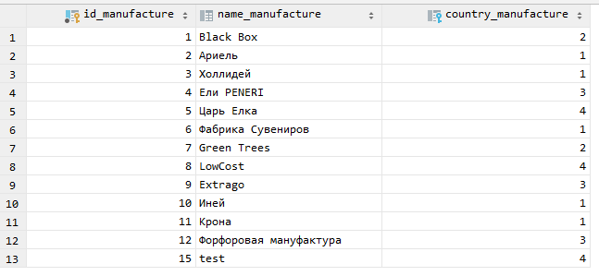

Пробуем удалить запись



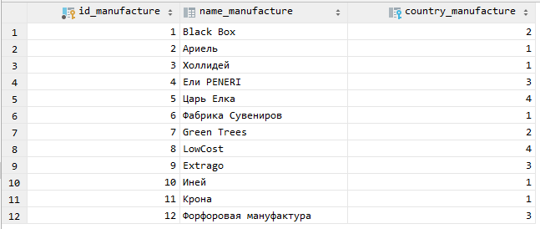

Зайдем под администратора и проверим его возможности

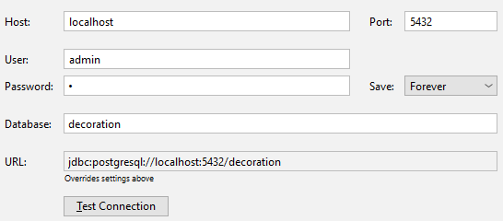

Пробуем посмотреть таблицу, использующую справочники

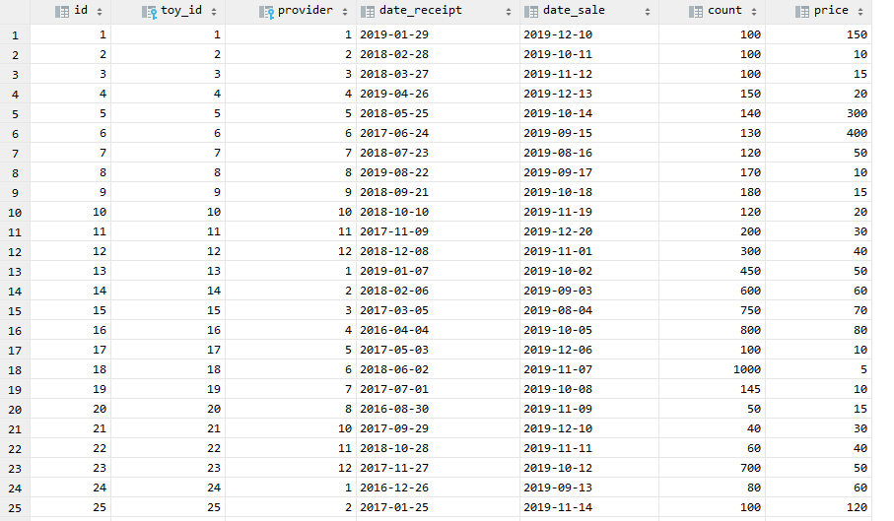

Пробуем удалить запись



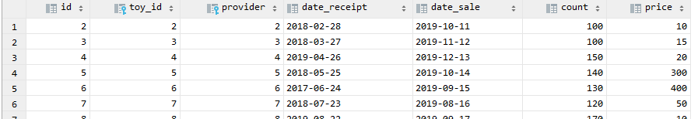

**Анализ результатов и выводы**

Построена база данных в СУБД PostgreSQL с таблицами по заданной теме, представлена структура таблиц и связи между ними. Выполнены все предложенные задания: написаны функции для выполнения запросов с использованием процедурного языка plpgsql, приведены примеры результатов выполнения функций. Для реализации курсовой работы были применены знания и навыки разработки БД, выполнения запросов, написания функций, полученные в ходе выполнения лабораторных работ по курсу и изучения документации PostgreSQL.

**Список использованных источников**

1 Методические указания для выполнения лабораторных работ по курсу «Базы

данных».

2 Документация по PostgreSQL [Электронный ресурс] // PostgreSQL.ru.net –

Сообщество русскоязычных

http://postgresql.ru.net/manual/index.html. – Заглавие с экрана. – (Дата обращения:

11.12.2015).